Отчет
по участию в Республиканском семинаре компании АСКОН

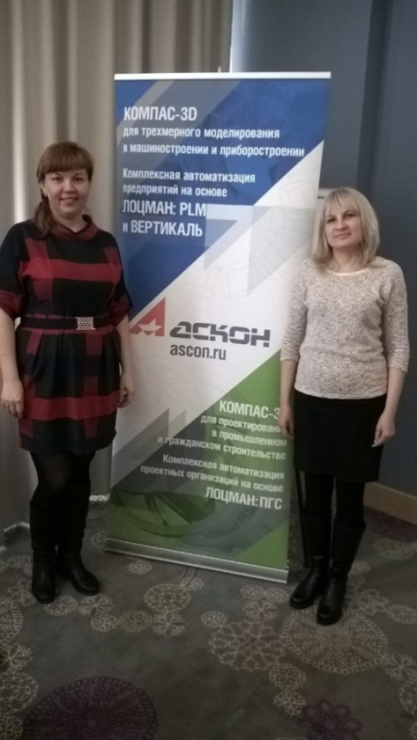
04 апреля 2018года в городе Уфа прошел семинар компании АСКОН, впервые для образовательных учреждений республики. Хотя для отраслей машиностроения и строительства подобные мероприятия проходят регулярно по мере выхода новых программных продуктов.
Цель семинара: знакомство с линейкой программных продуктов АСКОН, развитие культуры использования лицензионных программных продуктов в образовательных учреждениях.
От Стерлитамакского химико-технологического колледжа в мероприятии приняли участие преподаватели Э.А. Абдуллина, Л.Р. Ахметова. Для участников семинара были представлены на рассмотрение основные программные продукты компании: Компас-3D, Компас–График, Компас–Электрик, Вертикаль, описаны приложения и каталоги для машиностроения и ПГС, электронный справочник конструктора, мобильные приложения Компас и др.
В настоящее время более 1500 учебных заведений России и других стран используют профессиональное программное обеспечение АСКОН в обучении и научных исследованиях.
С помощью системы КОМПАС-3D выполняется графическая часть курсовых и дипломных проектов, лабораторные и практические работы по инженерной и компьютерной графике, технической механике. Библиотеки и приложения к системе КОМПАС-3D формируют у студентов машиностроительных специальностей представление о стандартах на конструктивные элементы изделий в общем машиностроении. Компания АСКОН является официальным партнером движения «Молодые профессионалы» (Ворлдскиллс Россия) в компетенциях Инженерный дизайн CAD (САПР), Обработка листового металла, Реверсивный инжиниринг. Результаты своей работы пользователи программных продуктов компании АСКОН ежегодно могут представить на конкурсах асов 3D - моделирования. Участие в конкурсе — это стимул для личного роста, залог будущих карьерных успехов, возможность присоединиться к сообществу САПР, проверка методик обучения в действии, обмен идеями.
За четырнадцать лет проведения конкурса участие в нем приняли более 500 учебных заведений и 1500 студентов и школьников. Многие из победителей в дальнейшем стали ведущими специалистами промышленных предприятий и проектных институтов. Для компании АСКОН конкурс — это вклад в развитие инженерного образования, способ поддержки инженерного потенциала, создания золотого кадрового резерва для реализации проектов в наукоемких отраслях промышленности.
Преподаватели Абдуллина Э.А.; Ахметова Л.Р.

